**LAMPIRAN**

1. **Design Interface**

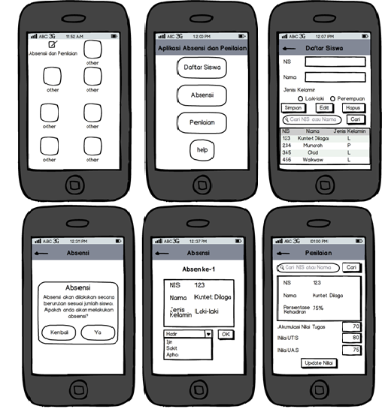

1. **Diagram UML**

* **Sequence Diagram**

1. **Mengelola daftar siswa**

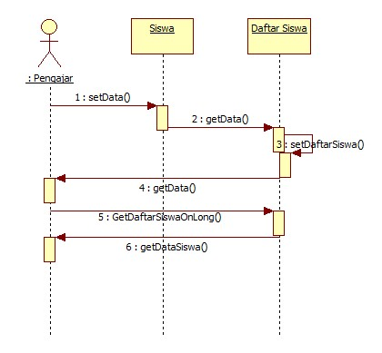

1. **Mengelola presensi**

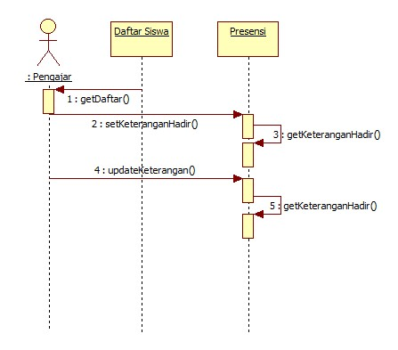

1. **Mengelola nilai**



1. **Mencari data siswa**

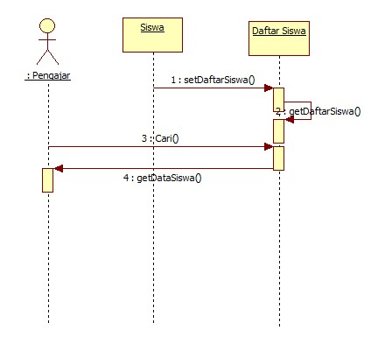

1. **Melihat Bantuan**

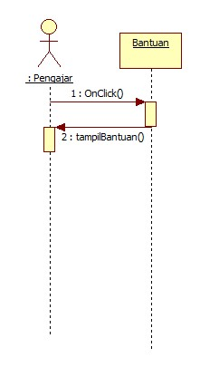

1. **Melihat Tentang**

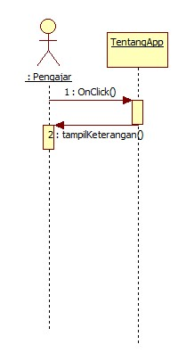

* **Collaboration Diagram**

1. **Mengelola daftar siswa**

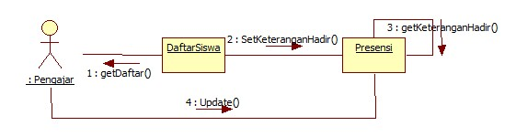

1. **Mengelola presensi**

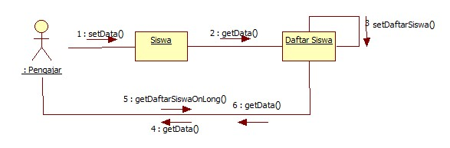

1. **Mengelola nilai**

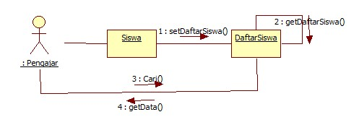

1. **Mencari data siswa**



1. **Melihat Bantuan**

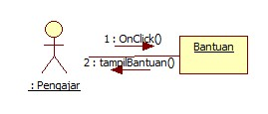

1. **Melihat Tentang**

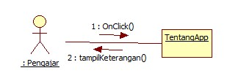

* **State Diagram**

1. **Mengelola daftar siswa**
2. **Mengelola presensi**
3. **Mengelola nilai**
4. **Mencari data siswa**
5. **Melihat Bantuan**
6. **Melihat Tentang**

* **Component Diagram**
* **Deployent Diagram**